ФГАОУ ВО «КФУ им. В.И. Вернадского»

физико-технический институт (структурное подразделение)

|  |
| --- |
|  |

Кафедра компьютерной инженерии и моделирования

Порозов Кирилл Сергеевич

отчет по практической работе №5  
по дисциплине **«ПАРАДИГМЫ ПРОГРАММИРОВАНИЯ»**

Направление подготовки:

09.03.04 "Программная инженерия"

~~~~  
Оценка -

Симферополь, 2022

**Практическая работа №5. Тема: "Прототипное программирование"**

**Цель работы:** Изучить парадигмупрототипного программирования, преимущества и недостатки парадигмы, научиться создавать простейшие приложения на языке высокого уровня, реализующие прототипный подход к созданию программ.

**Описание ключевых понятий:**

(при необходимости)

**Перед выполнением практической работы изучена следующая литература:**

1. Презентация лектора курса: «Прототипное программирование»
2. Прослушана видеолекция и посещены практические занятия Милюкова Виктора Васильевича.
3. Прочитаны материалы статей: [Шаблон проектирования Прототип (Prototype) в Python - подробно с примерами (pythonpip.ru)](https://pythonpip.ru/osnovy/shablon-proektirovaniya-prototipa-v-python?ysclid=l9qxhdzjvp247244472) ; [The Prototype Design Pattern in Python (stackabuse.com)](https://stackabuse.com/the-prototype-design-pattern-in-python/)

**Написана программа на языке Python, реализующая алгоритм:**

**Пример использования прототипной парадигмы для объявления новый экземпляров класса:**

[Prog_Paradigms/Отчет структурное программирование.docx at main · JustBlood/Prog_Paradigms (github.com)](https://github.com/JustBlood/Prog_Paradigms/tree/main/5%20%D0%B7%D0%B0%D0%B4%D0%B0%D0%BD%D0%B8%D0%B5%20-%20%D0%BF%D1%80%D0%BE%D1%82%D0%BE%D1%82%D0%B8%D0%BF%D0%BD%D0%BE%D0%B5)

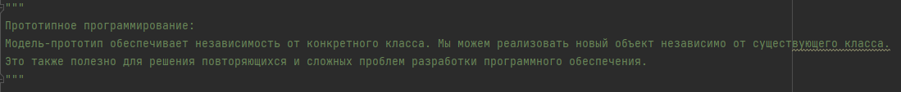

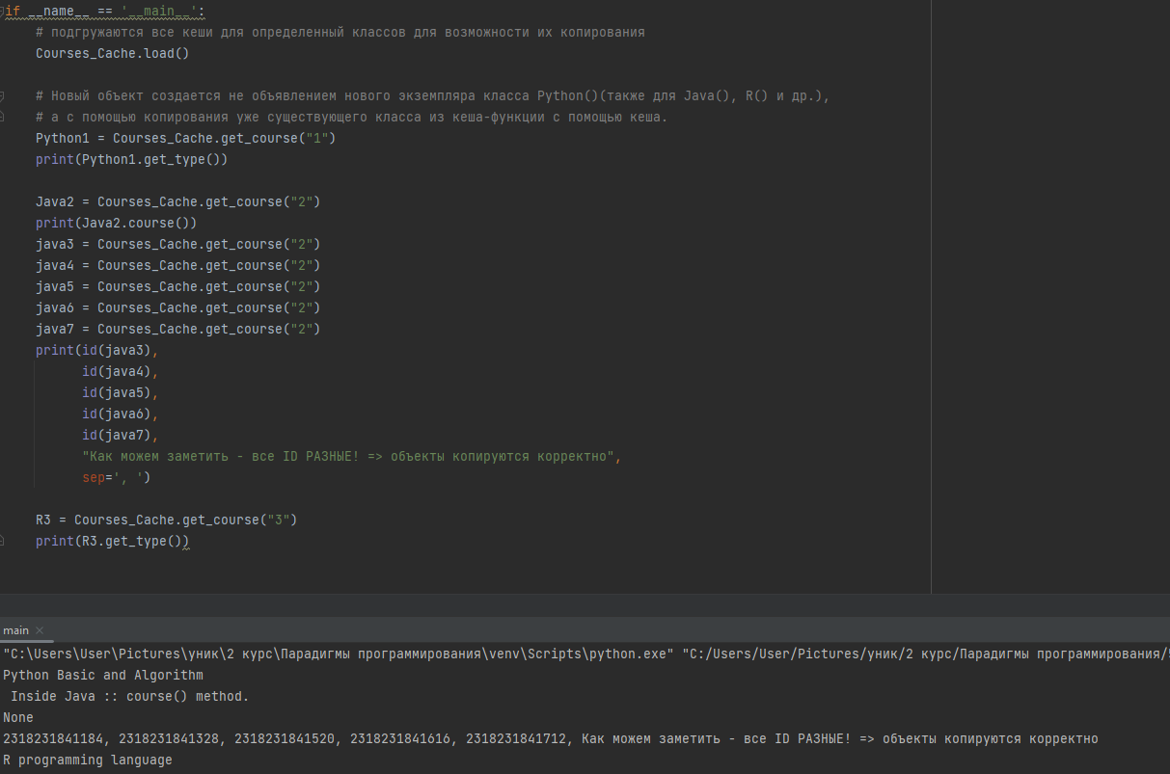

**Более подробно – на странице задания на гитхабе.**

**Проект представлен преподавателю в электронной форме, продемонстрирована работоспособность программы, разъяснены детали программного кода.**

**Вопросы, заданные преподавателем:**